Farby akwarelowe perłowe - czy warto je kupić?
W naszym artykule odpowiadamy na pytanie czy aby warto zainwestować w farby akwarelowe perłowe. Sprawdź , czytając nasz artykuł!

Farby i inne akcesoria malarskie

Tworzenie nietuzinkowegej ilustracji często łączy się nie tylko z umiejętnościami rysownika czy też malarza ale także z odpowiednio dobranym sprzętem malarskim takim jak płótno, pędzle czy farby. Tego typu produkty znajdziesz w sklepie internetowym Calligrafun, który specjalizuje się w zaopatrywaniu osób z branży sztuki w wysokiej jakości produkty. Jednym z nich są farby akrylowe perłowe, dzięki którym stworzysz nietuzinkowe ilustracje akwarelowe.

Farby akwarelowe perłowe w Calligrafun

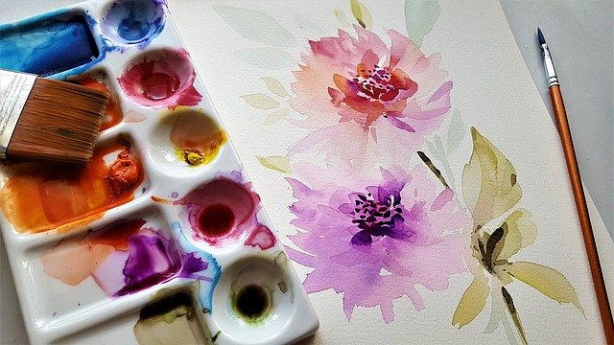
W katalogu sklepu znajdziemy farby Finetec Coliro Pearl Colors, są to farby akwarelowe perłowe dostępne w zestawie sześciu kolorów, takich jak Rose, Red Violet, Deep Purple, Midnight Blue. To właśnie dzięki nim stworzymy naturalny efekt lekko mieniących się kolorów, również mieszając dostępne barwy. Dzięki zastosowaniu naturalnego minerału jakim jest Mika, farby mają charakterystyczny połysk, który doskonale sprawdzi się zarówno w pełnych ilustracji jak i w kaligrafii. Do pracy z farbami niezbędne jest pióro maczane oraz dostosowane do akryli płótno, bądź też blok. Chcesz uzyskać mokry i rozmazany efekt na swojej pracy? Zachęcamy do zastosowania techniki akwarelowej, która niezmiennie od wielu lat zachwyca oko!

